 | Министерство  образования и науки  Республики Саха (Якутия) |  |  | Саха Өрөспүүбүлүкэтин  Үөрэххэ уонна наукаҕа  министиэристибэтэ
пр. Ленина, д. 30, г. Якутск, 677011, тел. (4112) 50-69-01, (4112) 50-60-24,
e-mail: minobrnauki@sakha.gov.ru, https://minobrnauki.sakha.gov.ru
___26.08.____2019 г. № __07/01-36/5116 ___ |  |  | Главам муниципальных районов  Республики Саха (Якутия)  Копия:  Начальникам управлений образования  (согласно листу рассылки)

О проведении Дня знаний

Во исполнение п.4 перечня поручений Главы Республики Саха (Якутия) по итогам планерного совещания Главы Республики Саха (Якутия) с руководством Правительства Республики Саха (Якутия) и Администрации Главы Республики Саха (Якутия) и Правительства Республики Саха (Якутия) от 21 августа 2019 года обеспечить проведение в общеобразовательных учреждениях Республики Саха (Якутия) торжественных мероприятий, посвященных Дню знаний, непосредственно 1 сентября 2019 года, приурочив проведение Году театра в Российской Федерации, Году консолидации в Республике Саха (Якутия). Также необходимо обеспечить проведение 1 сентября т.г. «Урок победы» в соответствии с методическими рекомендации Министерства просвещения Российской Федерации от 14.08.2019 года № 06-848.
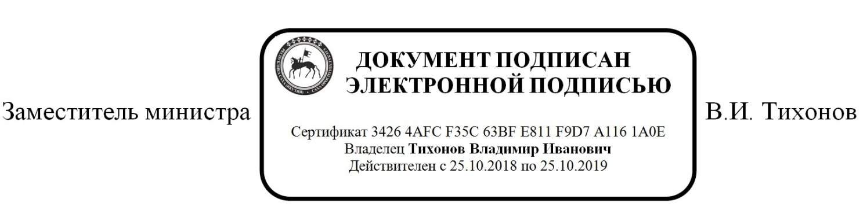

Горохова М.С., 89841175549

